JunctionBox (118×59) kasutusjuhend

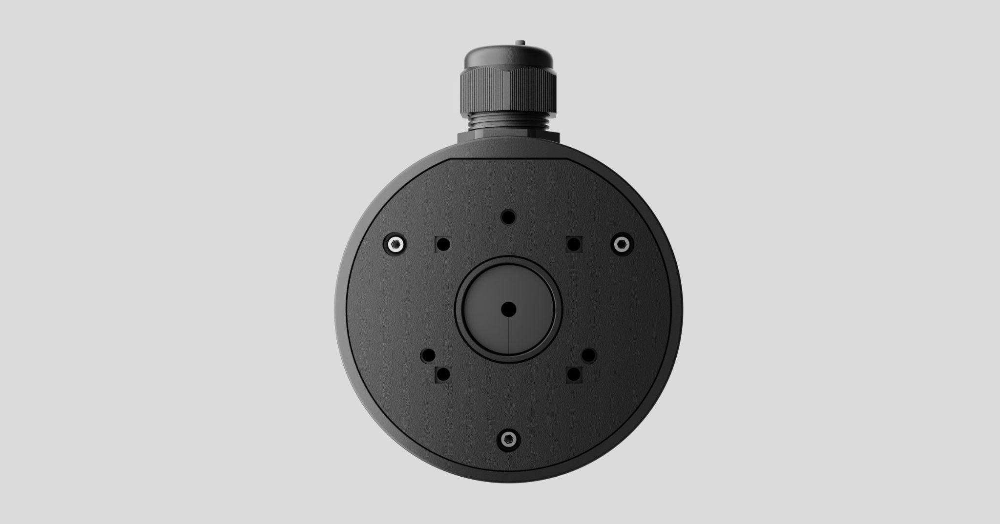

JunctionBox (118×59 ) on Ajaxi kaamerate paigaldamiseks mõeldud paigalduskarp.

Komplektis on olemas kõik kinnitused paigaldamiseks. Paigalduskarp on veekindel ja sellel on kaablihend, mis võimaldab paigaldamist nii sise- kui ka välitingimustes.

[ikoon] Osta JunctionBox (118×59)

Funktsionaalsed elemendid

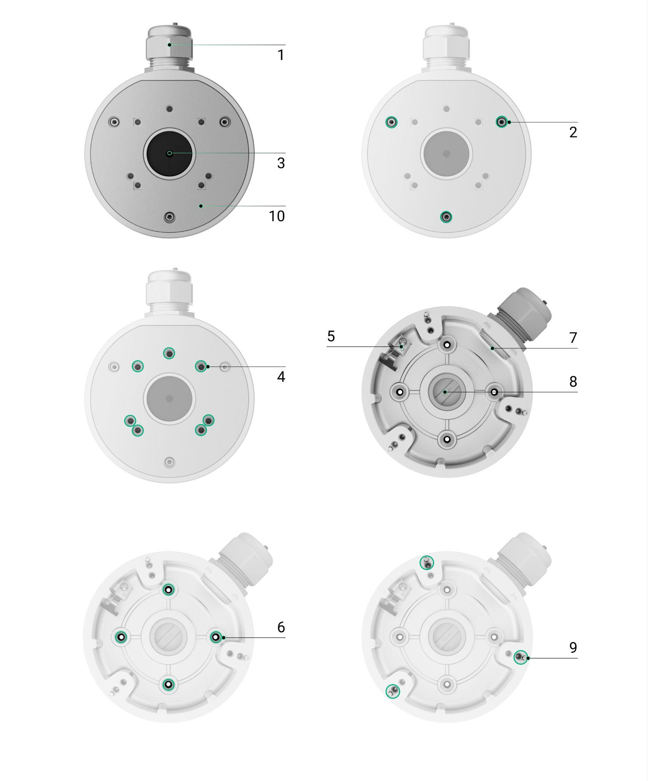

- PG21 kaabli läbiviik.
- augud paigalduskarbi kaane kinnitamiseks paigalduskarbi korpuse külge.
- Kaabli pistikupesa. Eemaldage pistik juhtmete juhtimiseks.
- Augud kaamera kinnitamiseks paigalduskarbi kaane külge.
- Maandamisklemm.
- Augud JunctionBoxi kinnitamiseks pinnale.
- Auk, et juhtida juhtmeid. Sulgege see pistikuga, kui te suunate juhtmed teisiti.
- Kaabli pistikupesa. Eemaldage pistik juhtmete juhtimiseks.
- Augud kaamera (DomeCam Mini) kinnitamiseks paigalduskarbi korpusesse.
- JunctionBoxi kaas.

Ühilduvad seadmed
Ühe sellise kaamera saab paigaldada JunctionBoxi (118×59):

- BulletCam;
- DomeCam Mini;
- TurretCam.

JunctionBox (118×59 ) müüakse Ajaxi kaameratest eraldi.

Peamised omadused
JunctionBox (118×59 ) on veekindel alumiiniumist paigalduskarp Ajax IP-kaamerate kaablijuhtimiseks. See võimaldab seadmete mugavat paigaldamist betoonseinale, laele või sambale nii välistingimustes kui ka siseruumides.

Paigalduskarbis on kaabli PG21 tihend, mis kaitseb kaablit paigaldamise ja kasutamise ajal kahjustuste, isolatsiooni kadumise ja liigse paindumise eest. Ühe või kahe kaabli tihendusrõngas kaabli tihendisse takistab vee, tolmu ja muude saasteainete sattumist kaamera paigalduskasti.

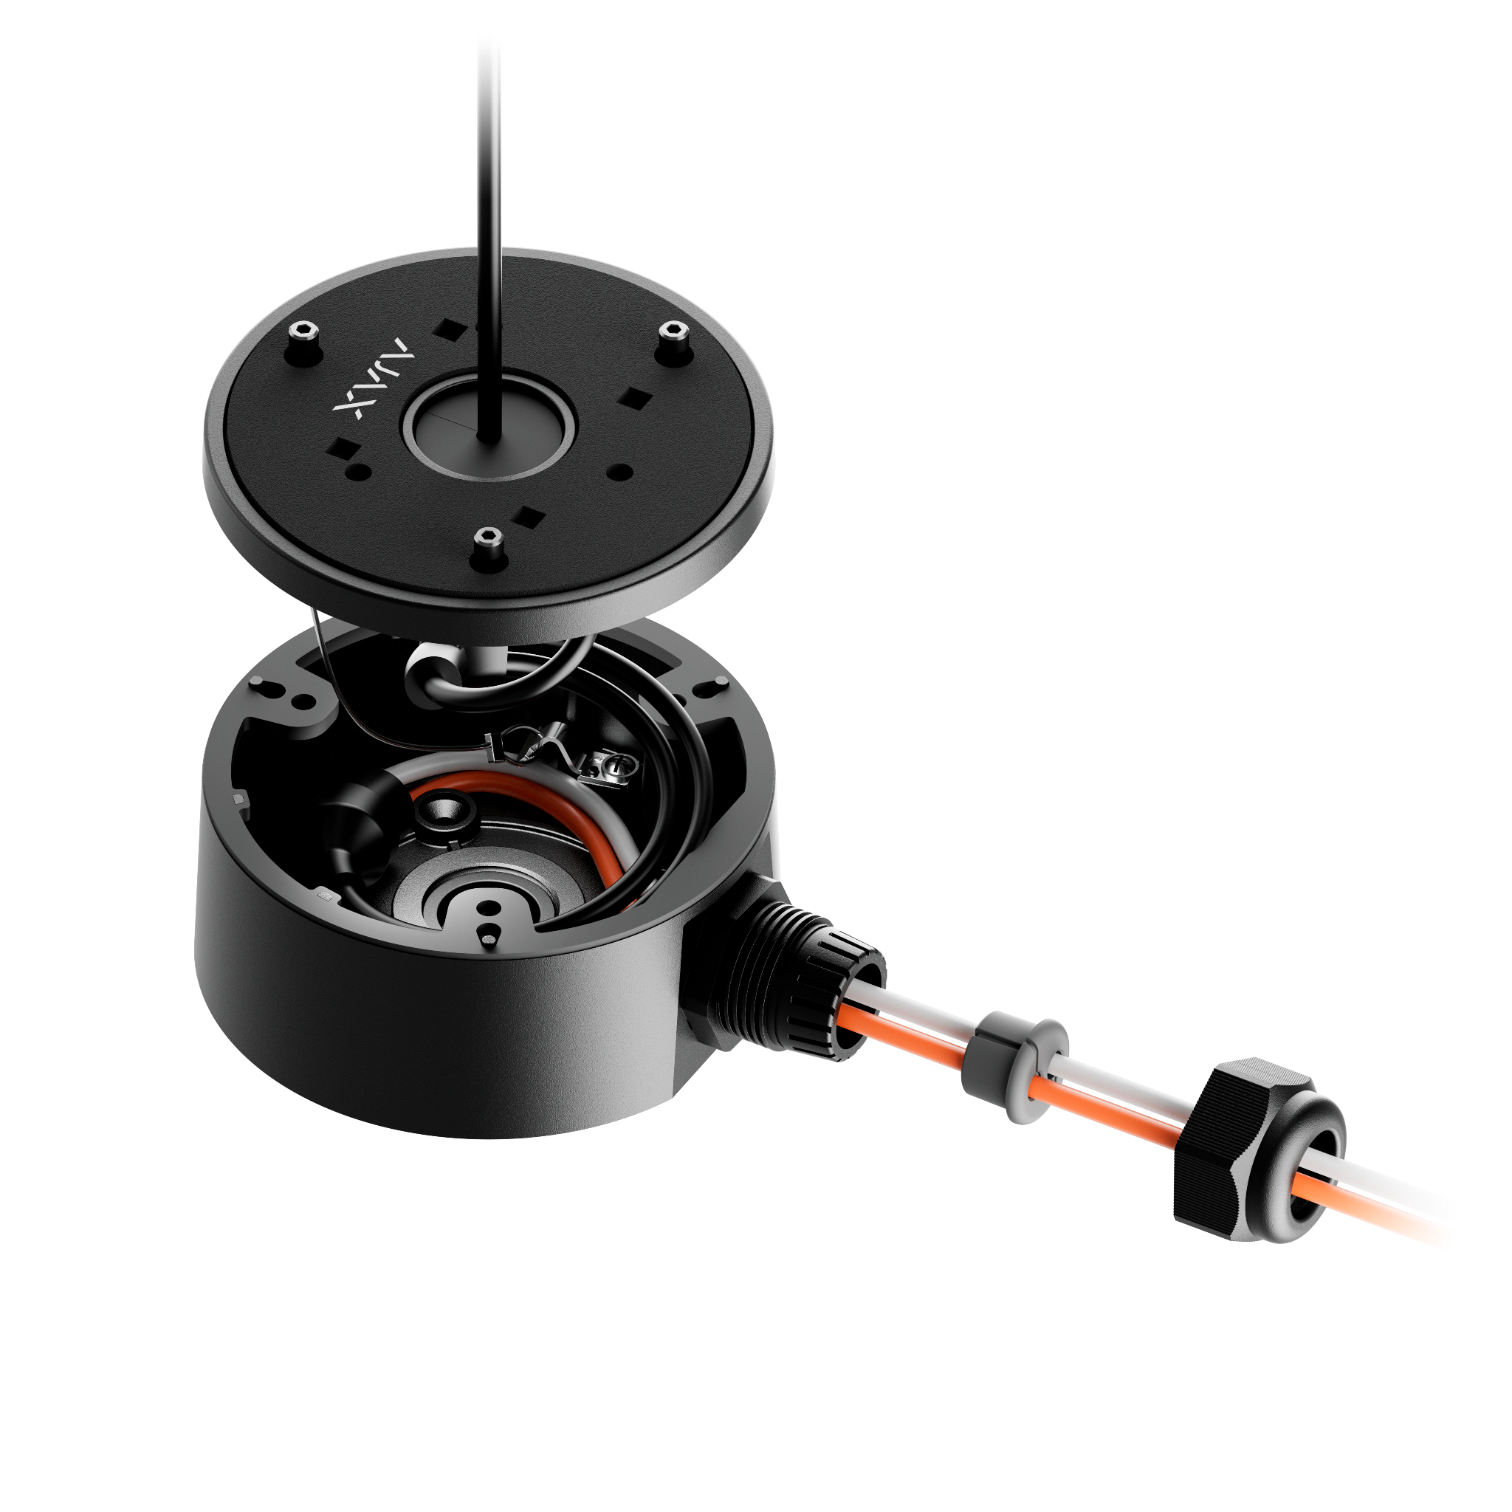

JunctionBox on varustatud kinnitustraadiga, et kinnitada kaane paigaldamise ajal. See takistab kaane kukkumist kaamera paigalduskarbilt, kuni see on kruvidega kinnitatud. Kinnitusjuhe on ühendatud maandusklemmiga.

Maandamise teostab spetsialist vastavalt kohalikele elektriohutusnõuetele ja -eeskirjadele.

Paigalduskoha valimine
JunctionBoxi paigalduskoht peab vastama boksi abil paigaldatud seadmete paigaldamise soovitustele.

Järgige neid soovitusi, kui kujundate objekti Ajax-süsteemi projekti.

JunctionBoxi ei saa paigaldada

- Siseruumides või välistingimustes, kus temperatuur ja niiskus ei vasta ettenähtud tööparameetritele. See võib paigalduskasti kahjustada.
- Kohtades, kus tingimused ei vasta paigalduskarbi abil paigaldatud seadme nõuetele.

Ettevalmistused paigaldamiseks

Kaablite paigutus

Kaablite marsruutimise ettevalmistamisel kontrollige oma piirkonna elektri- ja tuleohutusnõudeid. Järgige rangelt neid standardeid ja eeskirju. Nõuanded kaablite paigutamise kohta on saadaval selles artiklis.

Kaabli marsruutimine

Soovitame enne paigaldamist hoolikalt lugeda jaotist Paigalduskoha valimine. Vältida kõrvalekaldeid süsteemiprojektist. Põhiliste paigaldusreeglite ja käesoleva kasutusjuhendi soovituste rikkumine võib põhjustada ebaõiget tööd ja ühenduse kadumist JunctionBoxiga paigaldatud seadmetega.

[ikoon] Lisateave

Ettevalmistused ühendamiseks

Kui teil on vaja kaablid läbi kaablihülsi juhtida, keerake see vajalikku auku. Sulgege teine ava kaabli tihenduspistiku abil.

Kaablite läbiviimiseks läbi kaablipaigaldise:

- Võtke kaabli tihend lahti.

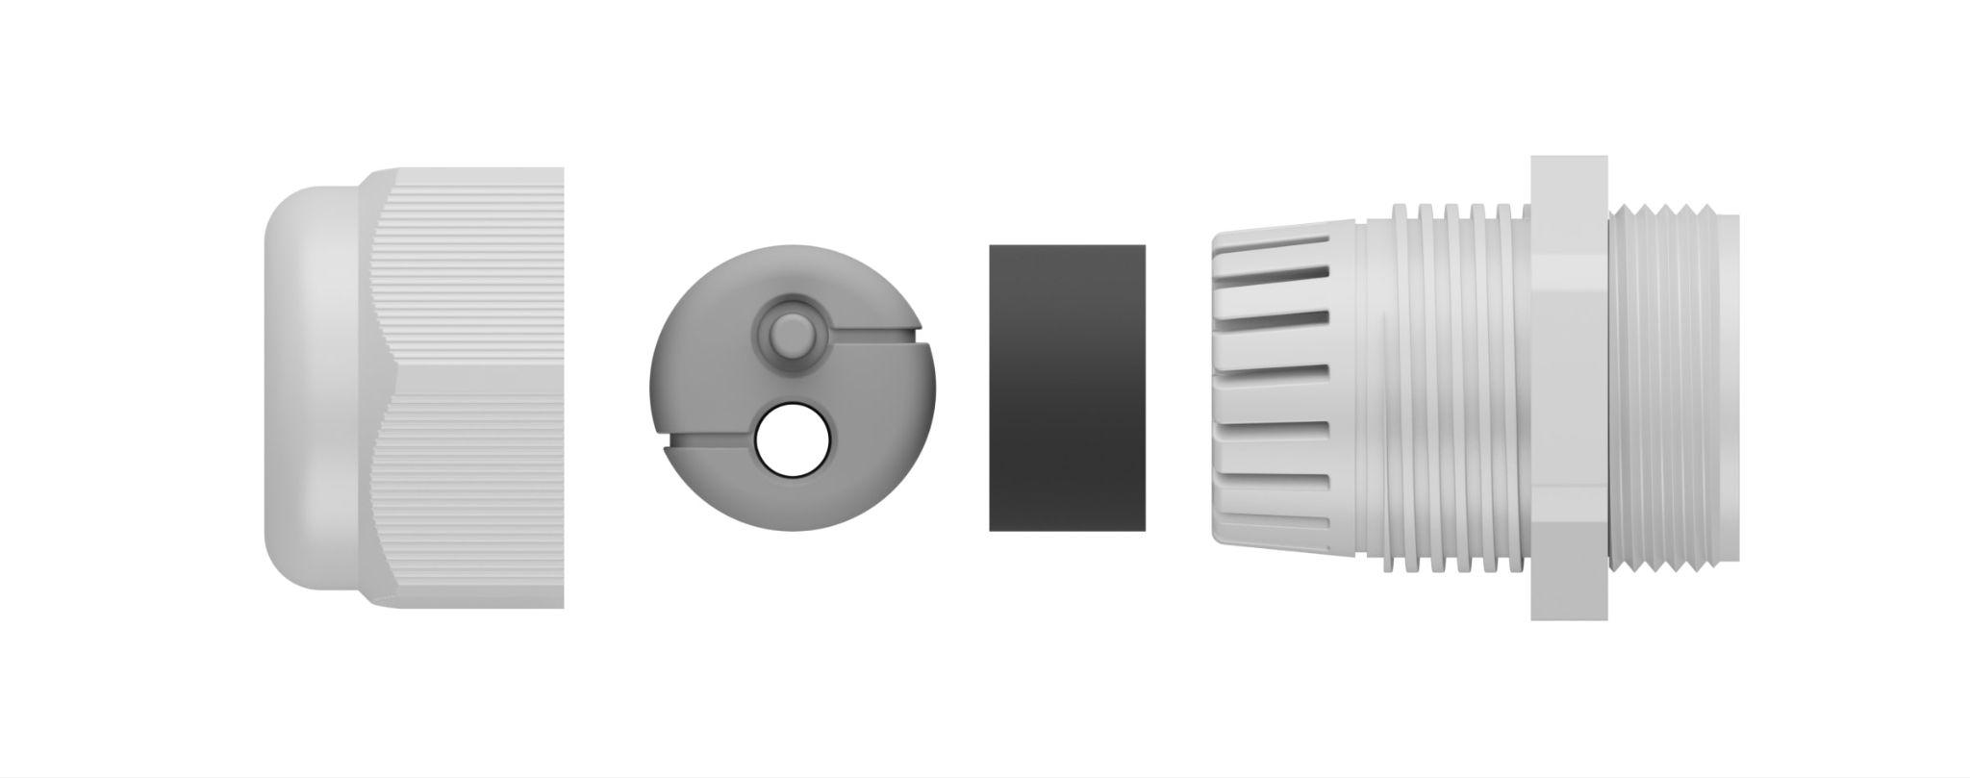

- Lõika hall kummist tihendusrõngas üle lõikeliinide, võttes arvesse kaablite arvu. Must kummirõngas peab jääma terveks.
- Viige üks või kaks kaablit läbi halli kummist tihendusrõnga. Pange must kummirõngas peale.
- Monteerige kaabli tihend. Keerake kaabli tihend nõutavasse avasse.

Paigaldamine
Enne paigaldamist veenduge, et olete valinud paigalduskarbi jaoks optimaalse asukoha ja et see vastab käesoleva kasutusjuhendi nõuetele.

Kuidas paigaldada JunctionBoxi

- Valmistage eelnevalt ette auk paigalduskarbi põhjas või küljes: eemaldage kaabli tihendi pistik ja sulgege teine auk.
- Kasutades paigaldusskeemi, märgistage puuraukude asukohad pinnal, kuhu kavatsete JunctionBoxi paigaldada. Vajaduse korral sobitage malli kaabli sisendpunktiga. Kinnitage šabloon valitud paigalduskohale ja puurige neli auku vastavalt šabloonile.
- Sisestage vajadusel toru või laineline toru (kuni Ø 16 mm) paigalduskarbis olevasse auku.
- Vajaduse korral viige üks või kaks kaablit paigalduskarbi korpusesse läbi põhjas oleva augu.
- Kinnitage JunctionBox valitud paigalduskohas vertikaalsele või horisontaalsele pinnale komplekteeritud kruvidega, kasutades kõiki kinnituskohti.

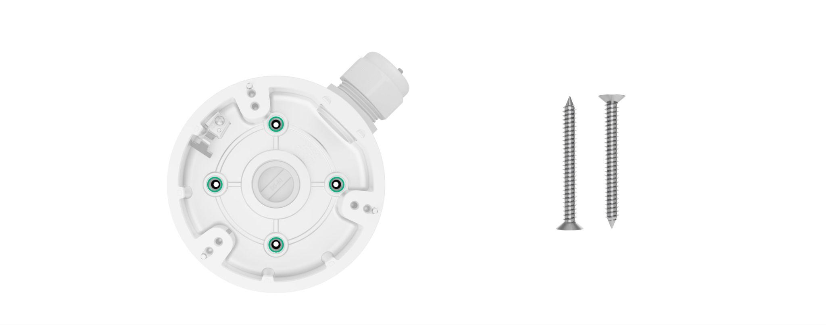

- Vajaduse korral keerake kaablifiltrid paigalduskarbi küljes olevasse vajalikku auku.
- Viige kaamera kaablid läbi JunctionBoxi kaanel oleva kaabli läbiviigu pistiku.
- Ühendage Ethernet-kaabel kaameraga. Kui seade saab toidet PoE-st, ei ole välist toiteallikat vaja; vastasel juhul ühendage nii väline toiteallikas kui ka Ethernet-kaabel.
- Viige kaablid kaamera paigalduskarbi sisse.
- Asetage kaas korpusele ja kinnitage see komplekti kuuluvate kruvidega, kasutades komplekti kuuluvat kuuskantvõtit (Ø 3 mm). Paigaldusmeetod sõltub kaamera konfiguratsioonist.

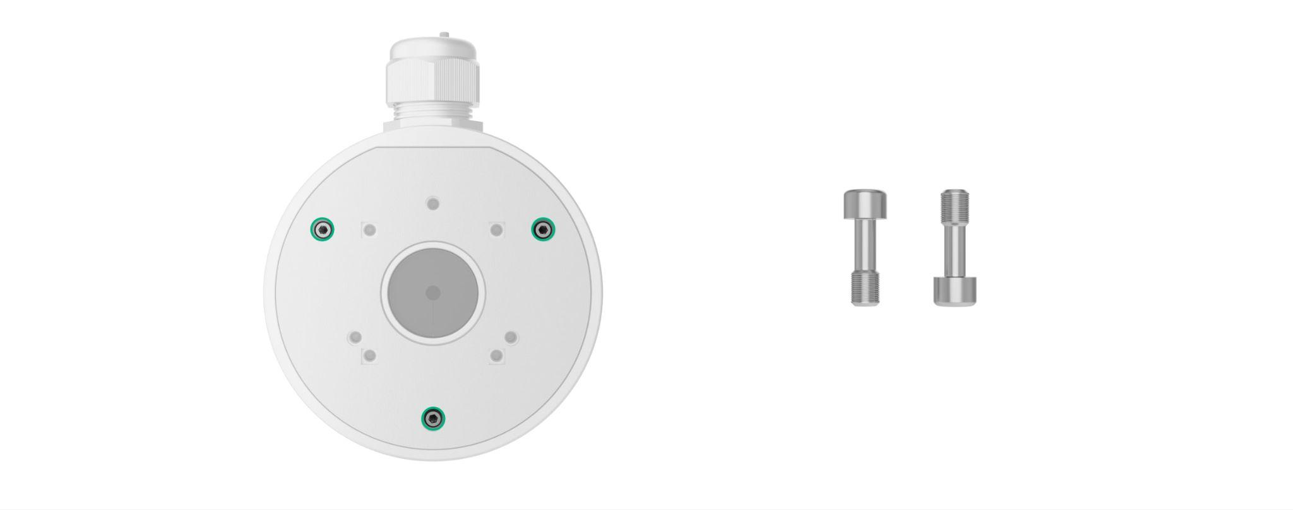

- Paigaldage kaamera JunctionBoxi kaanele.
- Kontrollige JunctionBoxi tihedust.

Kuidas paigaldada kaamera JunctionBoxi

BulletCam

BulletCami paigaldamine JunctionBoxi:

- Keerake BulletCami pöörleva kinnitusklambri kruvi lahti kaasasoleva kuuskantvõtmega (Ø 2 mm) ja pöörake kinnitusklambrit, kui teil on vaja muuta kaablikanali asendit. Pingutage kruvi tagasi.

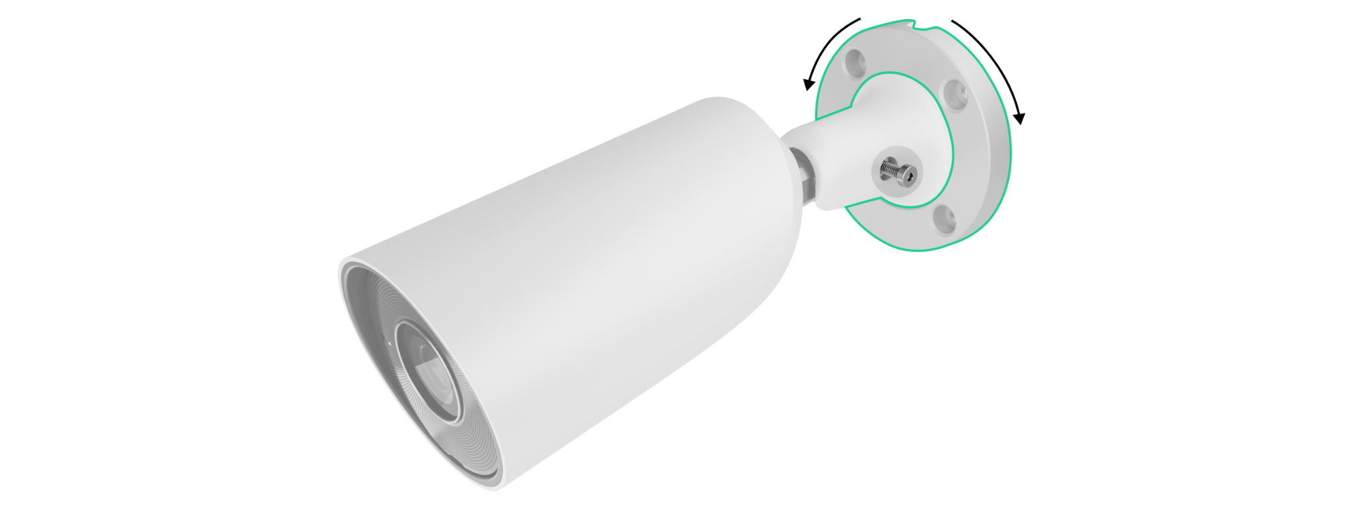

- Viige kaabel läbi JunctionBoxi kaanel oleva kaablipaigalduse pistiku ja kinnitage pöörlev kinnitusklamber pinna külge, kasutades komplekteeritud М4×12 kruvisid.

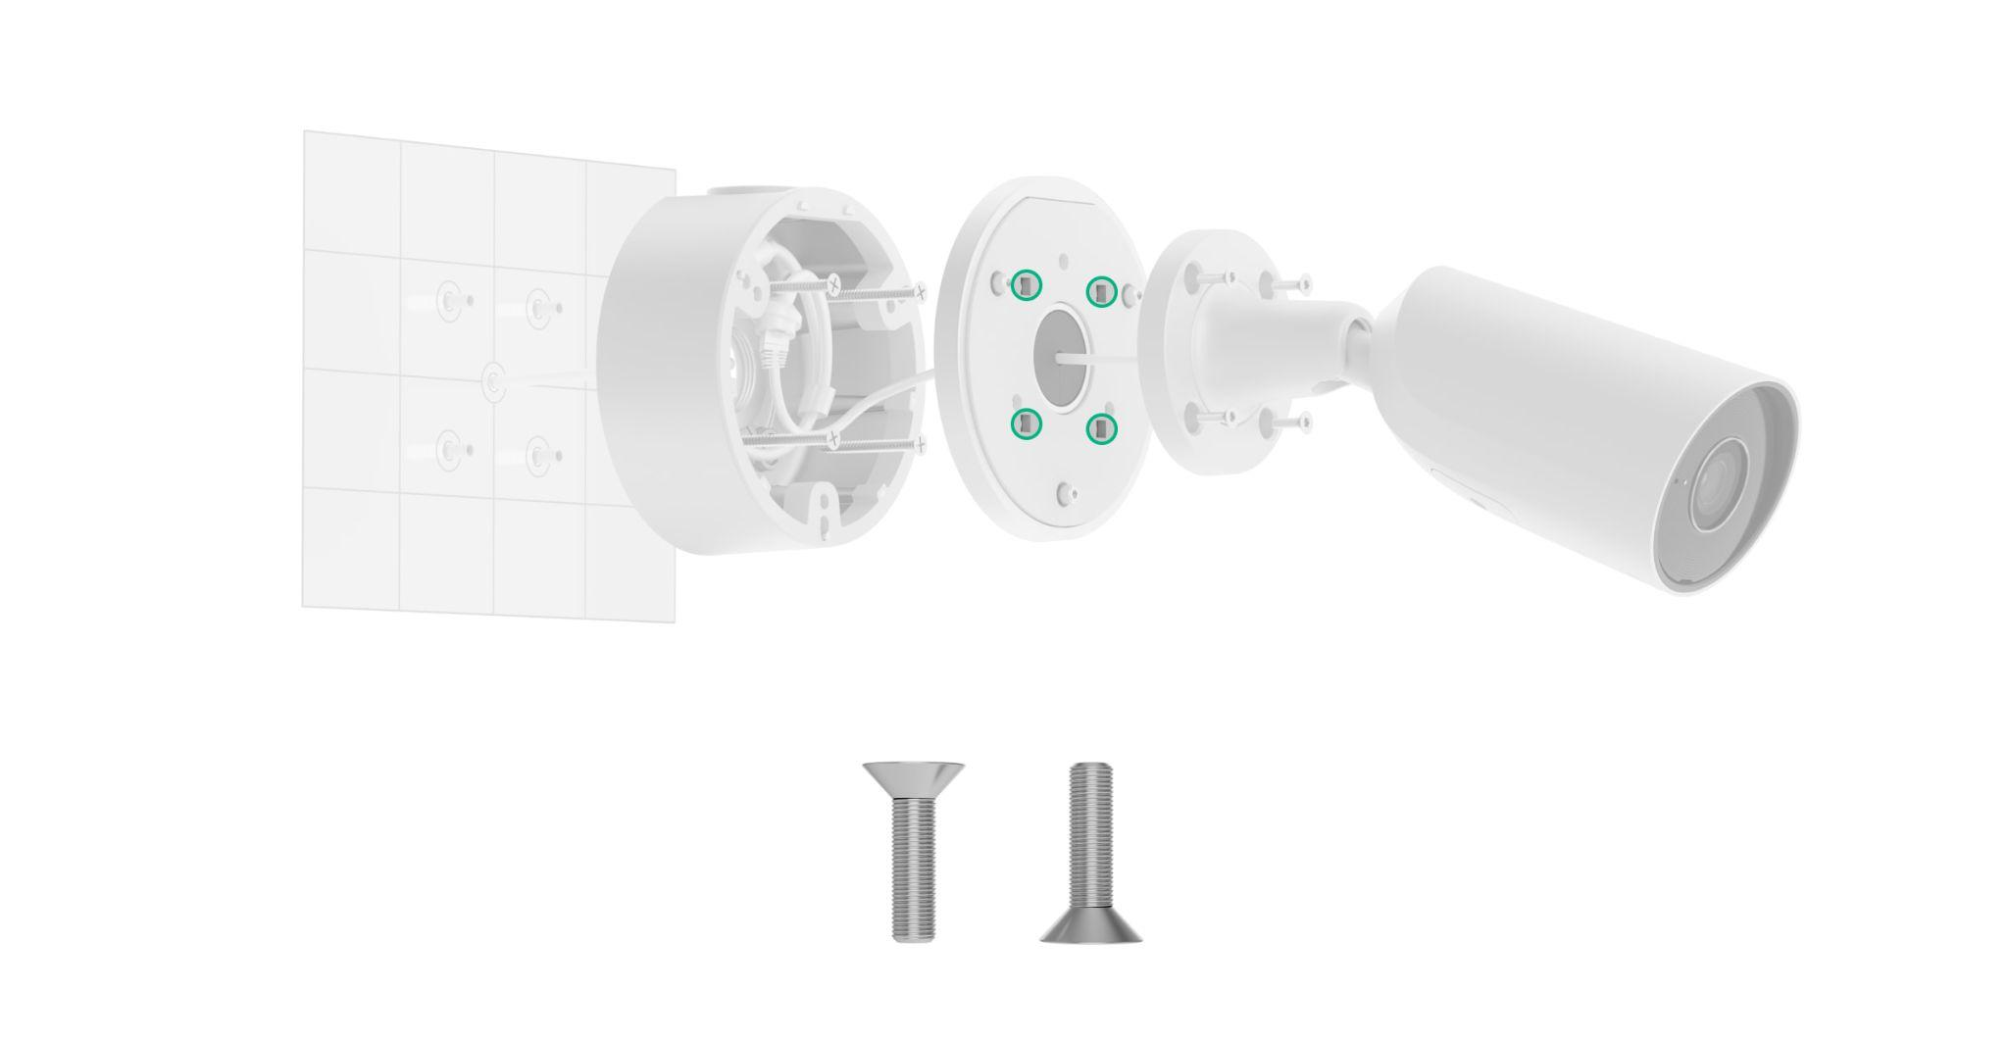

Lisateave BulletCami paigaldamise kohta

DomeCam Mini
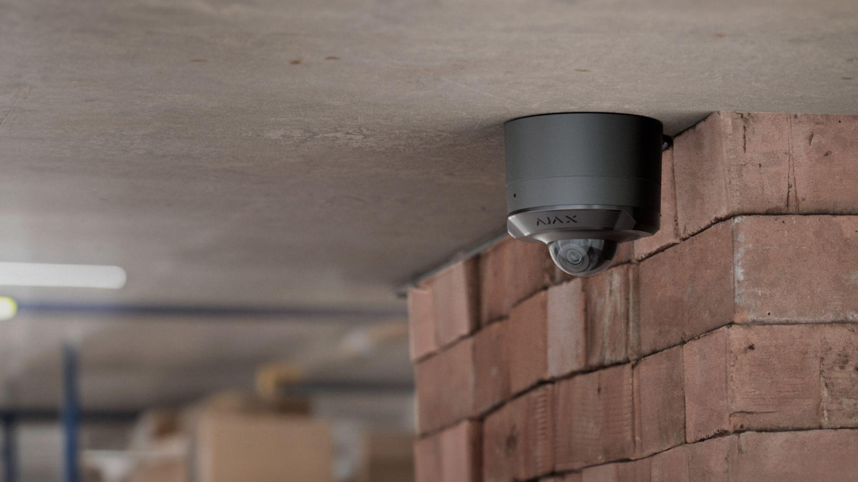
DomeCam Mini paigaldamine JunctionBoxi:

- Eemaldage tahutud läätsed.
- Kasutades kaasasolevat kuuskantvõtit (Ø 2,5 mm), eemaldage kaitsekatet hoidvad kruvid.
- Reguleerige kaamera asendit korpuse pööramise abil. Pingutage kaks kruvi, mis hoiavad kaamera objektiivi korpust kinni. Asetage kaitsekate tagasi ja keerake kruvid kinni.
- Viige kaabel JunctionBoxi ja kinnitage kaamera paigalduskarbi külge, kasutades komplektis olevaid М4×20 kruvisid. DomeCam Mini on paigaldatud ilma kaaneta.

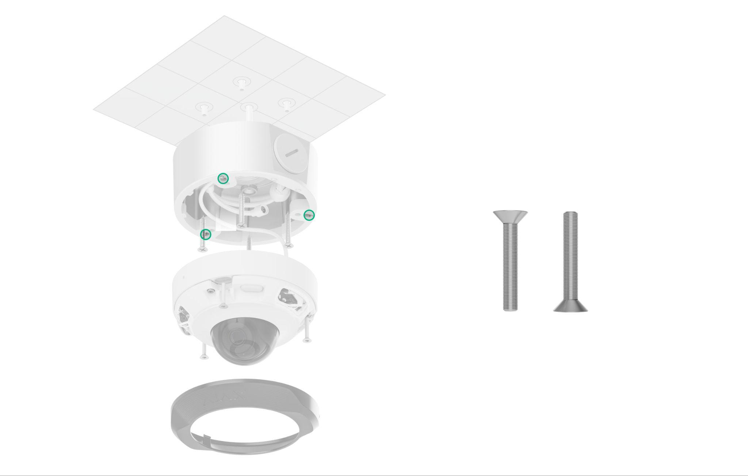
- Kinnitage tahutud läätsed.

Lisateave DomeCam Mini paigaldamise kohta

TurretCam
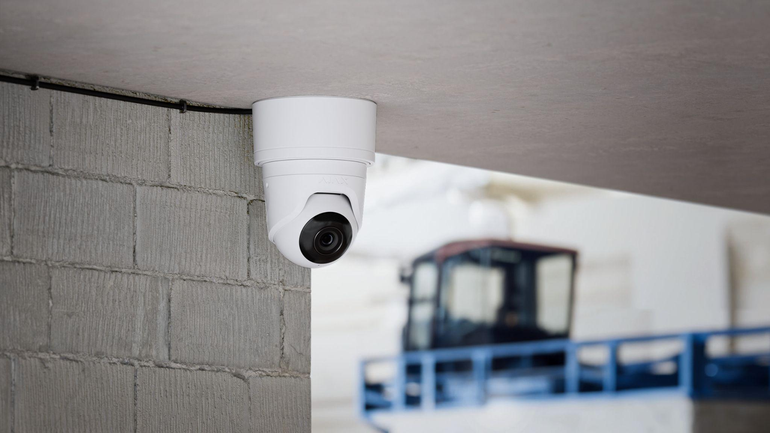
TurretCami paigaldamine JunctionBoxi:

- Kasutades kaasasolevat kuuskantvõtit (Ø 2 mm), lõdvendage kaks kruvi ja võtke kaamera korpus hoidikust lahti. Toetage kindlasti korpus, et vältida kaamera kukkumist.
- Viige kaabel läbi kaamerahoidiku ja kinnitage hoidik JunctionBoxi kaane külge, kasutades komplekteeritud М4×12 kruvisid.

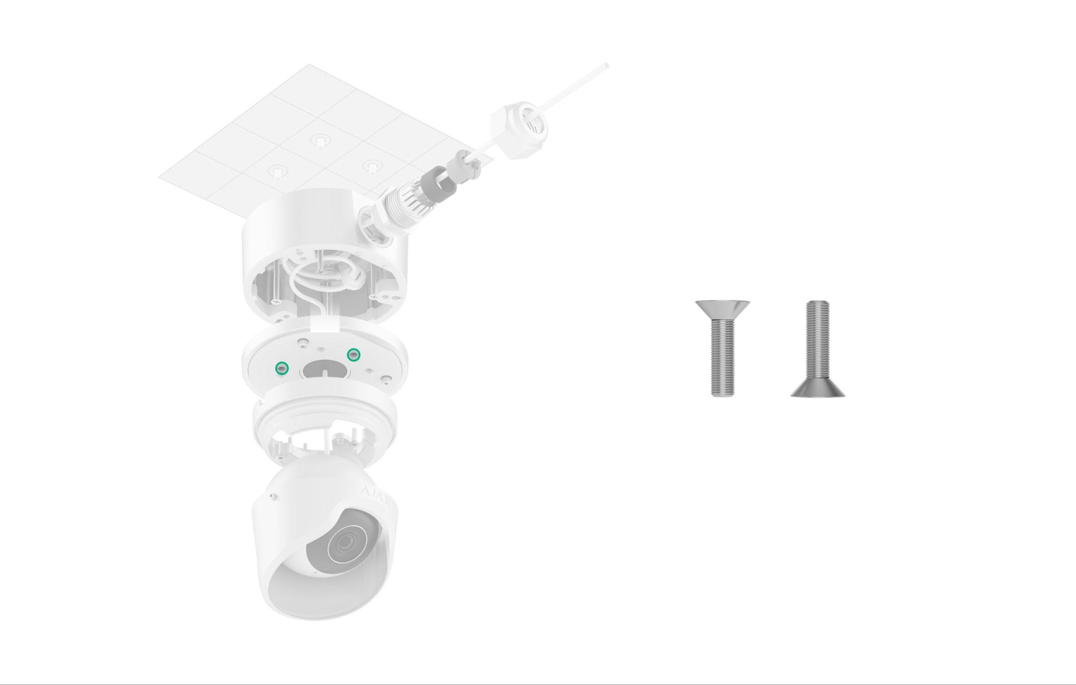

- Asetage kaamera korpus hoidikusse, jälgides, et kaamera objektiiv oleks suunatud kaitstud ala poole. Kinnitage see oma kohale, pingutades kaks kruvi hoidikusse, kasutades komplekti kuuluvat kuuskantvõtit (Ø 2 mm).

Lisateave TurretCami paigaldamise kohta

Hooldus
JunctionBox ei vaja hooldust.

Tehnilised andmed
Kõik tehnilised spetsifikatsioonid
Vastavus standarditele

Garantii

Piiratud vastutusega ettevõtte "Ajax Systems Manufacturing" toodete garantii kehtib 2 aastat pärast ostu sooritamist.

Kui seade ei tööta õigesti, võtke esmalt ühendust Ajaxi tehnilise toega. Enamikul juhtudel saab tehnilisi probleeme lahendada eemalt.

👉 Garantiikohustused
👉 Kasutusleping

Võtke ühendust tehnilise toega:

- e-posti aadress
- Telegramm
- Telefon: 0 (800) 331 911

